第十六章 二次根式
16.1 二次根式
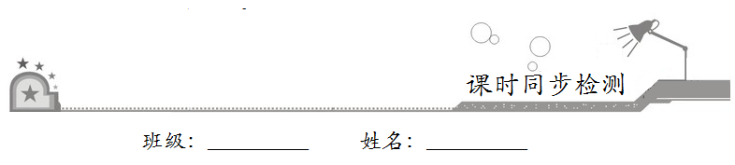
一、选择题：在每小题给出的四个选项中，只有一项是符合题目要求的．
1．式子在实数范围内有意义，则x的取值范围是
A．x≤1 B．x≥1 C．x<1 D．x>1
【答案】B
【解析】由题意得，x-1≥0，∴x≥1．故选B．
2．下列各式中①；②；③；④；⑤，一定是二次根式的有
A．1个 B．2个 C．3个 D．4个
【答案】C
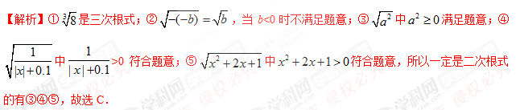
3．（-）²的值为
A．a B．-a C． D．-
【答案】B
【解析】∵有意义，∴a≤0，∴（-）²=-a．故选B．
4．下列各式中，一定能成立的是
A． B．
C．=x-1 D．
【答案】A
【解析】A．，成立；B．，=a，则B不成立；
C．|，则C不成立；D．≠，则D不成立，故选A．
5．已知，则的值是
A． B． C． D．
【答案】A
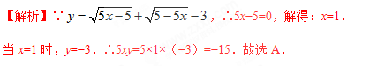
二、填空题：请将答案填在题中横线上．
6．已知b>0，化简=__________．
【答案】-a
【解析】∵>0，b>0，∴a<0，∴原式==-a．故答案为：-a．
7．二次根式的值是__________．
【答案】2-
【解析】∵，∴原式=2-．故答案为：2-．
8．a，b在数轴上的位置如图所示，化简-|a-b|=__________．
【答案】2-2a+b
【解析】由数轴可得：1<a<2，−1<b<0，则−|a−b|=2−a−（a−b）=2−2a+b．故答案为：2−2a+b．
三、解答题：解答应写出文字说明、证明过程或演算步骤．
9．计算：
（1）；（2）；（3）；（4）；
（5）；（6）．
【解析】（1）．
（2）．
（3）．
（4）．
（5）．
（6）∵1≤x≤3，∴x-1≥0，x-3≤0．
．
10．先简化，再求值：
－，其中x=6．
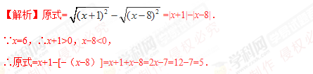
11．设a，b，c为△ABC的三边，化简．
【解析】根据三角形的三边关系可得：a+b+c>0，a-b-c<0，b-a-c<0，c-b-a<0，
原式=a+b+c+b-a+c+a-b+c+b-c+a=2（a+b+c）．

